DEPARTAMENTO | CESAR |  | CIUDAD: | VALLEDUPAR |  | LUGAR: | OFICINA
FECHA: | 30/09/2024 |  | HORA INICIO: | 10:00 AM |  | HORA FINAL: | 10:30 AM
PROGRAMA: | SEGURIDAD Y SALUD EN EL TRABAJO
SUBPROGRAMA: | ESTÁNDARES MÍNIMOS DE CUMPLIMIENTO EN SEGURIDAD Y SALUD EN EL TRABAJO
TEMAS PROPUESTOS O A TRATAR
VERIFICACION DE QUORUM
REALIZACION DE SIMULACRO DE EMERGANCIA
ENTREGA DE SUBENIRES
JORNADA DE SALUD
DESARROLLO
ACTA N°. 09
El día SABADO 30 de SEPTIEMBRE del 2024; siendo las 10:00 a.m. Se reunieron en las instalaciones de AMBULANCIAS PROYECTAR SAS, los miembros del COPASST, para dar cumplimiento a los lineamientos emitidos por el Ministerio de Trabajo.
La reunión es enfocada también en el seguimiento que hace el comité a la organización de las entregas de elementos de protección personal y las medidas de prevención tomadas, dando cumplimiento al Decreto Ley 1072 – 2015; en su Artículo 2.2.4.6.34; donde nos obliga a vigilar la seguridad y salud en el trabajo.
DESARROLLO DE LA REUNIÓN.
- LECTURA DEL ACTA ANTERIOR
Se realizó la lectura del acta anterior sin ninguna modificación.

- VERIFICACIÓN DE QUORUM
Se verifica quorum y se da inicio a la reunión, con la participación de los miembros del comité y de las directivas de la organización.

Posterior a eso, se realizaron también las siguientes actividades:
- Se realiza un simulacro de emergencia en la empresa de AMBULANCIAS PROYECTAR SAS, el cual tiene como objetivo analizar el tiempo de respuestas de las brigadas para evacuar las instalaciones de la empresa, para la preparación del simulacro avisado de atención a emergencias se realizaron las siguientes actividades:

- Reunión de planeación del libreto del simulacro.
- Análisis de riesgo del ejercicio.
- Reunión previa al ejercicio para confirmación de la logística.
- En caso de lluvia sobre el simulacro este se cancelará de forma inmediata.

- Con el apoyo de la ARL SURA, se realiza la solicitud para la adquisición de suvenires para el área administrativa, por tal motivo se les hace entrega de los corazoncitos relajantes los cuales pueden utilizar como herramienta de prevención ante el túnel carpiano.

- En el presente mes se realizó también la semana de la salud, la cual se realizo gracias al apoyo de algunas eps, seguros bolivar y arl sura. En estas actividades se realizaron rumbaterapeas, juegos lúdicos y entregas de premios para todos los funcionarios de AMBULANCIAS PROYECTAR SAS.

EVIDENCIAS SIMULACRO DE EMERGENCIA.
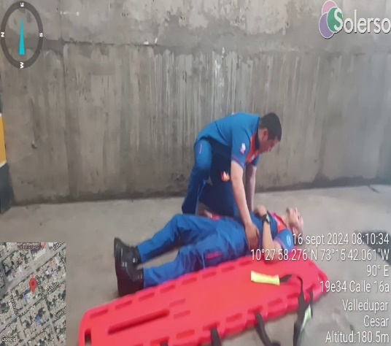
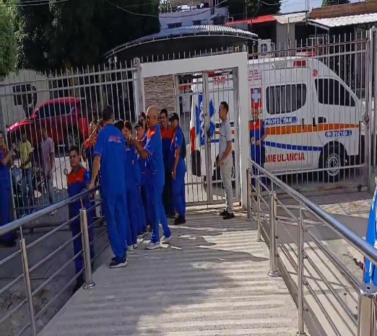
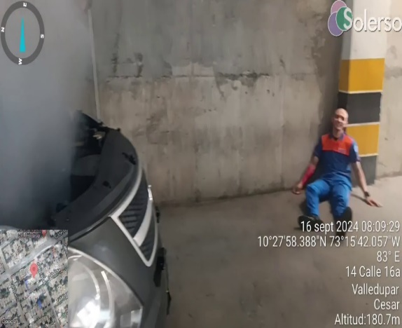
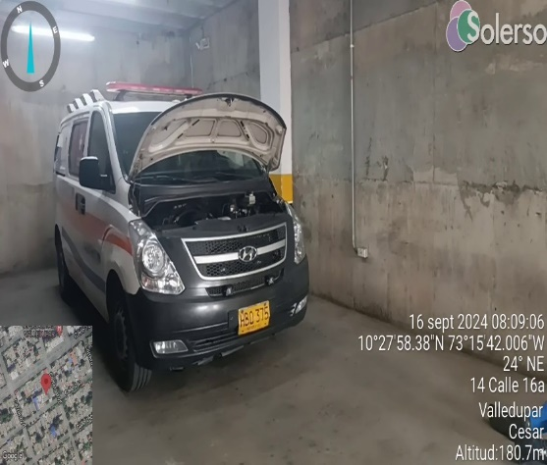
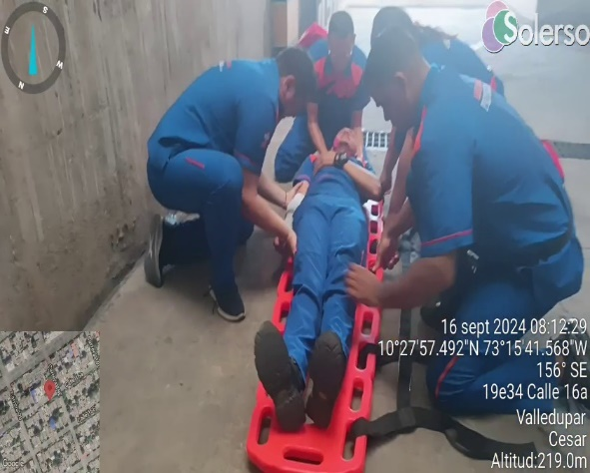
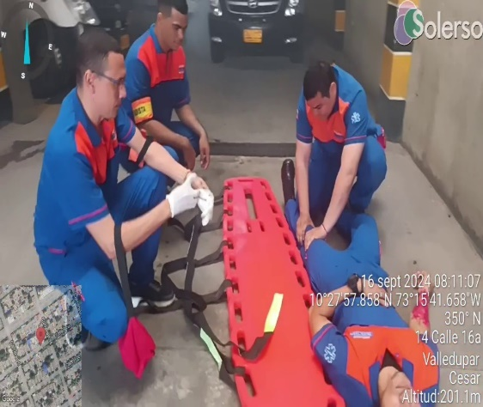
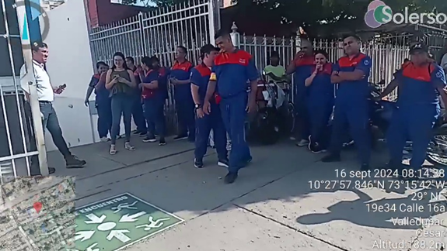

JORNADA DE SALUD
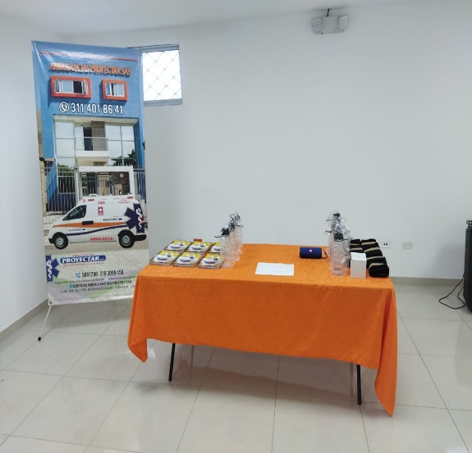
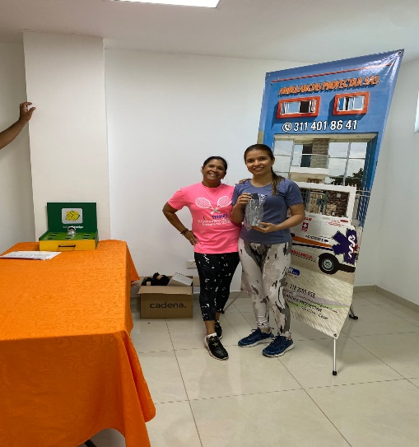
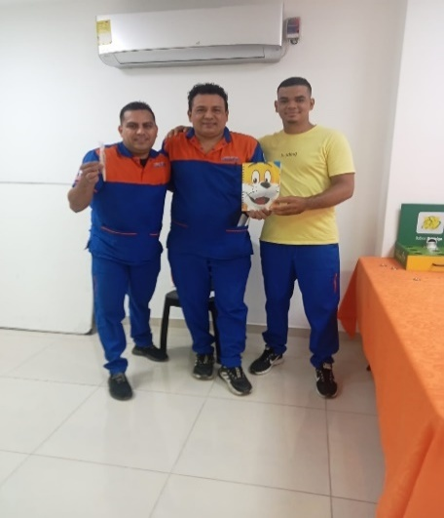
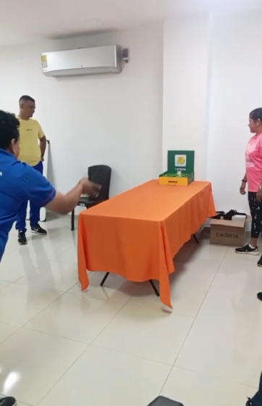
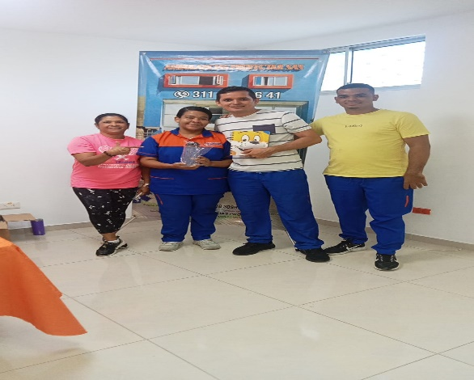
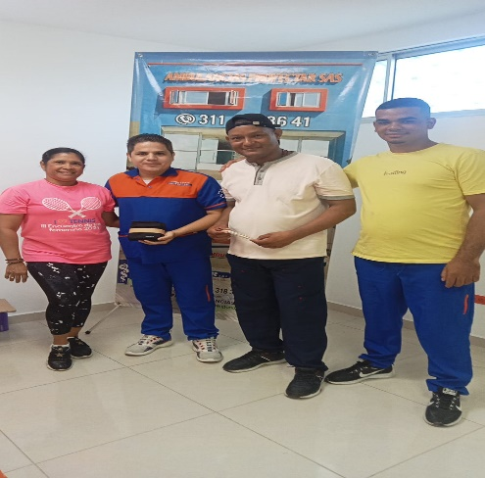

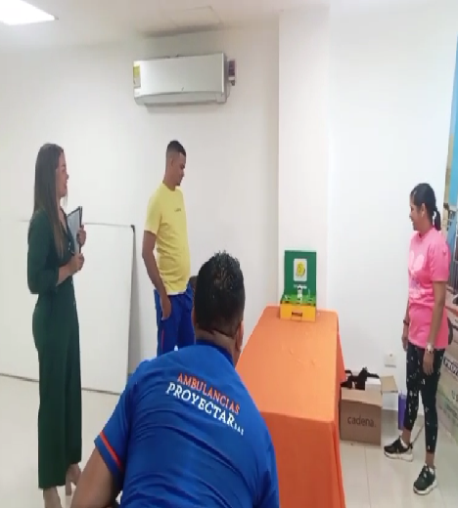
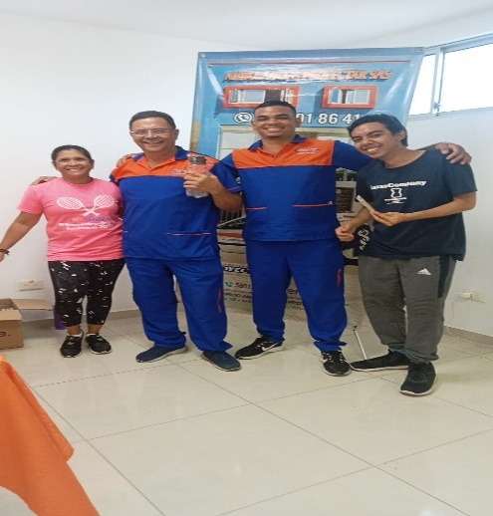
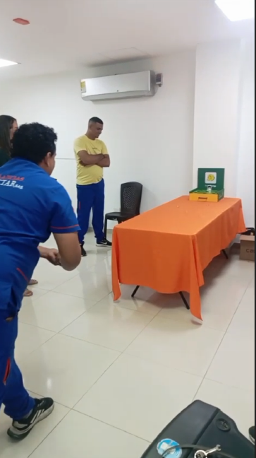

RUMBATERAPEAS
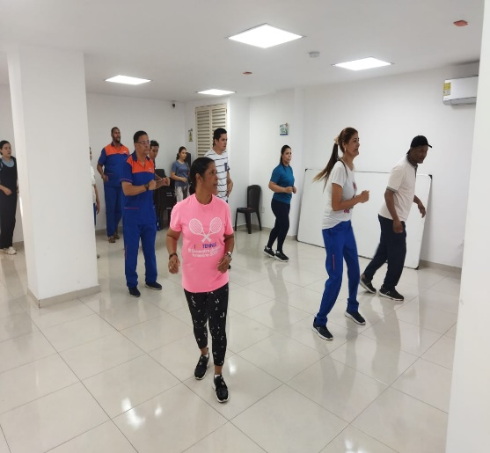
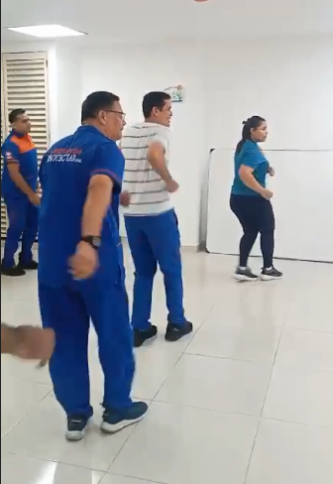
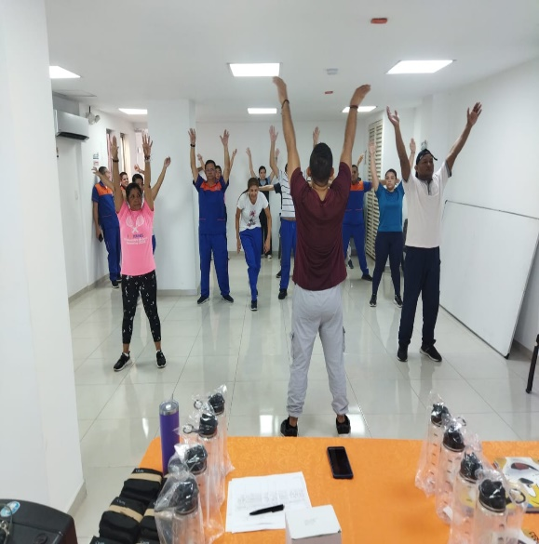
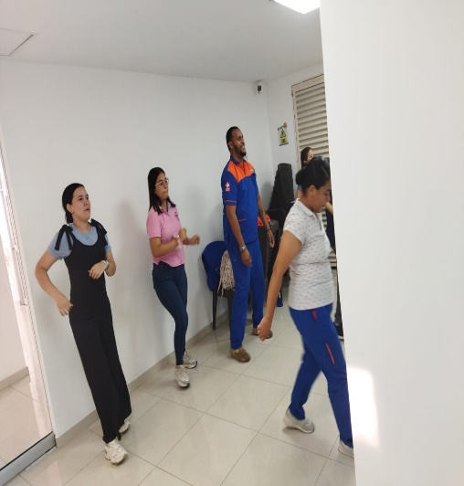
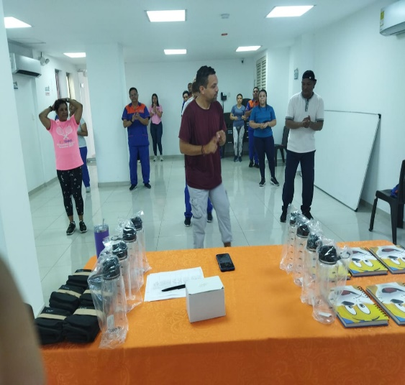
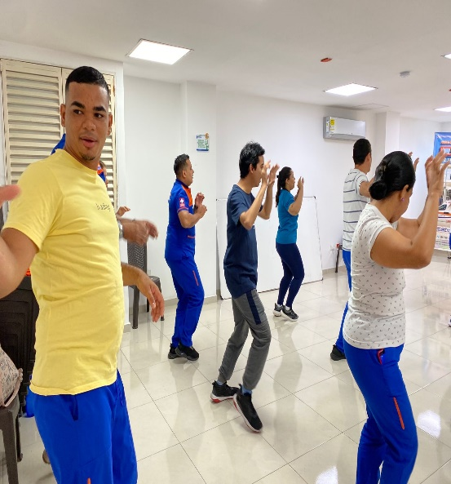
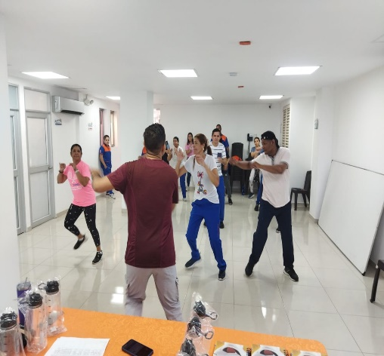
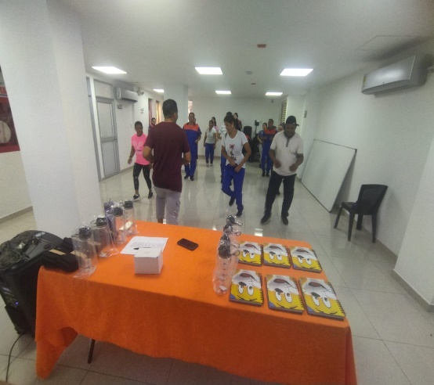

ENTREGA DE CORAZONES ANTI ESTRES
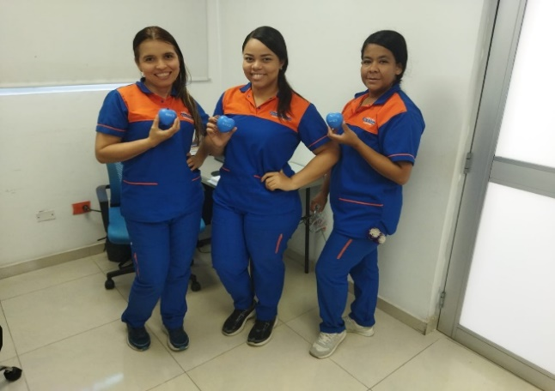
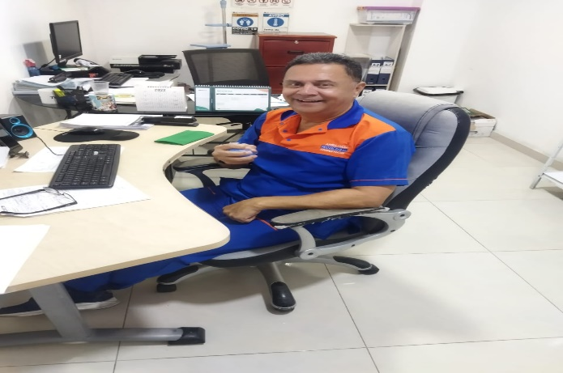

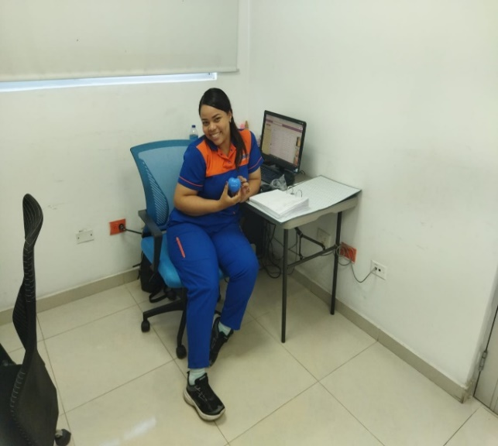
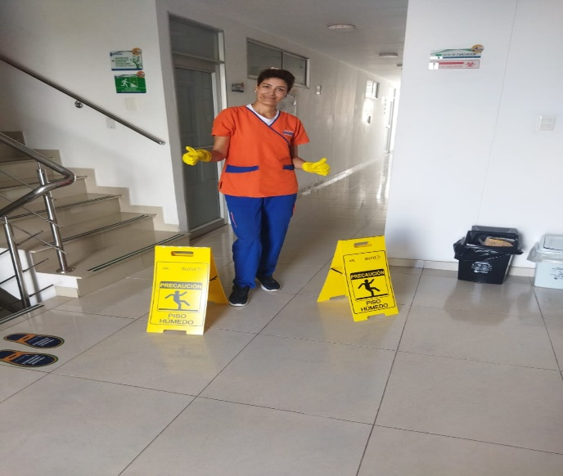

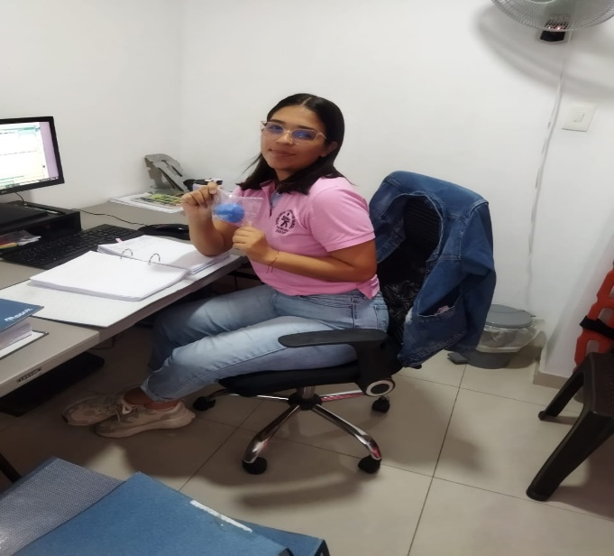

En la reunión se mencionaron las actividades y acciones realizada durante el presente mes por los miembros del COPASST y la organización.

De manera continua se siguen implementando las medidas de protección estandarizadas:

- Limpieza y desinfección de calzados.
- Toma de temperatura al ingreso y salida de Ambulancias Proyectar SAS.
- Lavado de manos.
- Uso de los EPP.
- Reporte de las condiciones de Salud.
- Limpieza y desinfección de móviles e infraestructura

El COPASST, ha calificado con un 100% de cumplimiento, con respecto a las medidas de bioseguridad, implementación de los protocolos y entrega efectiva a los funcionarios de los elementos de protección personal.

PREGUNTAS.

- ¿Los EPP entregados cumplen con las características establecidas por el Ministerio de Salud y Protección Social? SI, se anexa evidencia.
- ¿Se ha entregado los EPP a todos los trabajadores, de acuerdo al grado de exposición al riesgo? SI, se anexa evidencia
- ¿Los EPP se están entregando oportunamente? SI, se anexa evidencia.
- ¿Se está garantizando la entrega de los EPP en la cantidad y remplazo de uso requerido? SI, se anexa evidencia.
- ¿Se ha planeado lo necesario para contar con suficiente inventario que garantice la disponibilidad requerida para la entrega completa y oportuna de los EPP? SI, se anexa evidencia.

La próxima reunión se llevará a cabo el día 31 de OCTUBRE del 2024, donde socializaremos los avances de los compromisos y puntos mencionados.

INTEGRANTES
NOMBRES Y APELLIDOS |  | ENTIDAD |  |  | CARGO |  | FIRMA
LILIANA GUARNIZO RONDÓN |  | Ambulancias Proyectar SAS |  |  | Representante |  | 
SIXTO MUNIVE NAVARRO |  | Ambulancias Proyectar SAS |  |  | Suplente |  | 
LUIS MOLINA |  | Ambulancias Proyectar SAS |  |  | Representante |  | 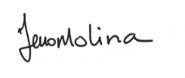
JAMES ALVAREZ ESPITIA |  | Ambulancias Proyectar SAS |  |  | Suplente |  | 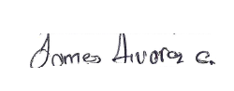
COMPROMISO |  | RESPONSABLE |  |  | FECHA EJECUCIÓN |  | FECHA VERIFICACIÓN
Realización de actividades contempladas dentro del plan de trabajo 2024. |  | Coordinador SST - copasst |  |  | SEPTIEMBRE 2024 |  | OCTUBRE 2024
CAPACITACION ORDEN Y ASEO |  | Coordinador SST - copasst |  |  | SEPTIEMBRE 2024 |  | OCTUBRE 2024

